Муниципальное бюджетное дошкольное образовательное учреждение
«Детский сад № 50 комбинированного вида»
Советского района г. Казани

Конспект образовательной деятельности
по художественно-эстетическому развитию на тему:
«Путешествие в прошлое»
для детей подготовительной к школе группе

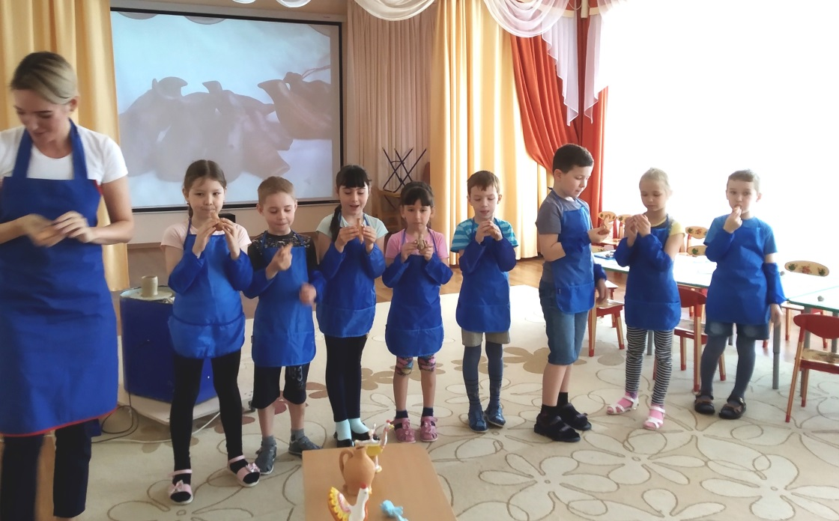

Воронцова А.О., воспитатель
высшей квалификационной категории
МБДОУ № 50

2019 год.

Цель: (подготовительная группа)
продолжать знакомить детей с историей гончарного ремесла, с процессом его преобразования человеком; развитие творческих способностей через лепку из глины.

Задачи:
1.Обучающие:
учить детей в лепке передавать образ птицы; закреплять умение передавать строение птицы, пропорции тела; расширять представления детей о прошлом (гончарное ремесло)
2. Развивающие:
развивать эстетическое восприятие; образное представление; воображение;
закреплять умение дополнять созданное изделие (птичку-свистульку) соответствующими содержанию деталями; развивать коммуникативные способности.
3.Воспитывающие:
воспитывать стремление добиваться результата; формировать интерес и эстетическое отношение к предметам народного декоративно-прикладного искусства;

Предварительная работа: обучение приемам лепки.
Методы и приемы: исследовательская, практическая деятельность детей, художественное слово, рассматривание иллюстраций, вопросы к детям.
Словарная работа. Гончар, гончарный круг, ремесло, обжиг, глиняная чашка, подмастерья.
Материал и оборудование: набор картинок про гончарное ремесло, глина, заготовки из глины, доски для лепки 16 шт., гончарный круг, фартуки и нарукавники индивидуальные для каждого ребенка, магнитофон, стеки для каждого ребенка, импровизированная подставка для готовых работ, глиняные игрушки (птица-свисток, лошадка, дымковские игрушки, филимоновские игрушки, заяц, глиняная посуда)

Ход занятия:
- Вводная часть
Воспитатель: Здравствуйте, дети!

Собрались все дети в круг,
Я твой друг, и ты мой друг.
Крепко за руки возьмёмся
И друг другу улыбнёмся.
- Основная часть
Воспитатель:
Ребята, сегодня мы не зря одели фартучки, я вас приглашаю в свою мастерскую, где познакомлю с очень древним ремеслом.
(подходят к выставке) В моей мастерской можно все потрогать и рассмотреть!
-Подойдите, посмотрите внимательно, что здесь? (игрушки, лошадка, посуда)
-Как вы думаете, ребята? Что у них общего?
-Из какого материала они сделаны?
Дети: Варианты ответов

Правильно, все это сделано из глины. Если они из глины, то они какие? (глиняные)
А теперь Вы догадались, в какую мастерскую вы попали?
Дети: варианты ответов , а по другому называется гончарная мастерская. А я мастер, который все это сделал. Как вы думаете, как называется моя профессия?
(дети затрудняются)
Восп: ГОНЧАР-мастер по изготовлению глиняных изделий. Это очень древняя профессия.

Тысячи и тысячи лет тому назад, когда на земле жили первобытные люди, кто-то однажды взял в руки глину и заметил, что она мягка и податлива. И человек вылепил горшок. Прошло еще много времени, и люди стали обжигать их на огне, для прочности. Позднее люди придумали гончарный круг, который крутили ногой, а потом придумали вот такой гончарный круг. Ну, а сейчас современный, электрический гончарный круг. Сейчас я покажу, как я на нем работаю.

Ребята, встаньте как вам удобно.
Воспитатель садиться за гончарный круг и ведет беседу. С помощью гончарного круга, можно вылепить посуду гладкой и ровной. Вот так поднимаю глину, поднимаю стенки моего изделия. Лишнюю воду убираем с помощью губки снаружи и внутри. Специальной струной срезаем готовое изделие с круга.

-Вот такая чаша у меня получилась. Поставлю ее сюда, она мне еще понадобится (ставит на полку с изделиями).

В давние времена, после того, как мастера вылепят изделие на гончарном круге, из остатков глины они лепили вот такую игрушку.
-Что это? ( показывает Свистульку) Послушайте, как она звучит?
- Вы видели ее когда- нибудь?
Давным – давно свистульки были только глиняные. Это была детская игрушка. А еще свистеть любили и взрослые на праздниках, зазывали весну. Эта свистулька вылеплена в форме птицы, как вы думаете, а почему?(ответы детей)
Да, ведь птица это символ весны. А еще это и народный музыкальный инструмент.
Давайте, и мы все вместе зазовем весну. …
А, свистулька –то у меня одна. Что же нам делать?

Дети: мы поможем.
- Будете моими помощниками? Да.
-Тогда я предлагаю вам стать моими подмастерьями.
-Кто такие Подмастерья? Это ученики мастера.

У меня есть заготовка. Из чего она состоит? из туловища и хвоста. Тело нашей свистульки внутри ПОЛОЕ – это значит ПУСТОЕ. Для чего?
(для того чтобы воздух легко мог перемещаться) Самое необходимое в свистульках вот такие отверстия. Для чего они нужны?
-Да. Чтобы звучала наша мелодия (свисток спрятан в хвосте).
-Ребята, подскажите, каких частей тела не хватает у моей свистульки?
Дети: голова, крылья, лапки.
У меня есть ком глины, нам нужно его распределить на все части. Самая маленькая часть голова, а другая часть для крыльев. Сколько их подскажите? (два)
Как слепить голову вы уже знаете (дети рассказывают и показывают в воздухе)
-Подскажите, а как вылепить клюв? ( вытянуть пальчиками)
-А без чего не может летать птичка?
Как слепить крылья я вам сейчас покажу (дети рассказывают и показывают в воздухе)
- скатать шар, заострить форму (морковка), сплющить в диск, на что похожа?
Вот какая замечательная птичка свистулька у меня получилась.
Ну что подмастерья, вы готовы к работе?
Дети: Да

Мы будем работать пальчиками, поэтому давайте разомнем их и поиграем в игру.

Птички прилетели, Машем кистями рук.
Головкой повертели. Пальцы собраны в щепоть. Выполняем повороты кистями рук.
Поклевала крошки
Из моей ладошки. На одной руке пальцы собраны в щепоть, на другой – ладонь раскрыта. Изображаем как птичка клюет.

Перышки встряхнули, Поочередно большой палец соединяется с остальными, начиная с указательного.

Быстро упорхнули. Машем кистями рук.

Упорхнули и прилетели к нам в мастерскую. Присаживайтесь за столы.
Ребята, а теперь возьмите ком глины, разомните ее, поиграйте с ней.
-Какая глина? (ответы детей) Ребята, уберите салфетку, возьмите заготовку в руку, вы помните секрет, что она полая, скоро ваша птичка оживет , относитесь к ней бережно и нежно, не повредите ее, иначе она не запоет.
-Напомните, с чего вы начнете работу?

- Разделим ком глины на 3 части.
- Скатаем голову.
- Раскатаем два крыла.
В процессе работы помогаю детям.

Саша, улыбнись глине - она смотрит на тебя.

Всяк мастер - на свой лад. Ребята, это такая пословица. У каждого птичка будет своя, особенная.
- Каким будет клюв у твоей птицы?
- У тебя что за птица?
- Какая чудесная птичка? Как она называется?
-Полина уже вылепила крыло.

Кто уже доделал? Я предлагаю вам украсить ваши свистульки. Еще с незапамятных времен люди стремились к красоте. Они старались, чтобы изделия были не только полезными, но и красивыми. Тут есть стеки – с ее помощью можно нанести узоры, вот как настоящее перо! Старайтесь не делать узоры на хвостике, ведь может повредится отверстие для свиста.
Какие красивые птички свистульки у всех получились!
Ребята! Думаю, что вам понравилось лепить из глины. Во время лепки у вас было хорошее настроение, все работали с желанием.

Оживим их с помощью волшебной водички. Вот моя чаша и пригодилась. Ой, птички-невелички , прилетайте вы к водичке!
Вот и запели наши птички! (дети свистят)
Я вас научу, как правильно нужно свистеть. Это очень интересно! Послушайте, как может звучать свистулька.
Звук бывает долгий , звук бывает короткий .Попробуйте все вместе.
А сейчас сыграем в народном оркестре, русскую народную мелодию. Сначала послушаем. И все вместе!

- Заключительная часть
Ребята, скажите пожалуйста, чему вы сегодня новому научились? Что было труднее всего?

Ребята, возьмите свои работы с собой, а когда они подсохнут, вместе с родителями раскрасите и будете зазывать весну.
Спасибо вам! Мне очень понравилось, вы замечательные помощники!

Используемая литература:
Ветлугина, Н.А. Основные проблемы художественного творчества детей / Н.А. Ветлугина. - М.: Педагогика, 1982.
Грибовская, А.А. Лепка в детском саду. Конспекты занятий для детей 2-7 лет/ А.А. Грибовская . - М.: Сфера, 2010.
Комарова, Т.С.Изобразительная деятельность в детском саду: Обучение и творчество/ Т.Г. Казакова.- М.: Педагогика, 1990.
Лыкова, И.А. Лепим, фантазируем, играем/ И.А. Лыкова. - М.: Карапуз, 2004.
Соломенникова О.А. Радость творчества в детском саду. Ознакомление детей 5-7 лет с народным и декоративно-прикладным искусством. Программа дополнительного образования.- М., 2006.

